Введение

В связи с переходом на кредитную систему образования становится актуальным обновление и совершенствование содержания, форм и методов обучения.
Одним из путей активизации учебно- познавательной деятельности студентов является кейс-методы. Отличительной особенностью кейс-методов является создание проблемной ситуации на основе методов из программы курса.
Проблемное обучение это не абсолютно новое педагогическое явление, оно может и должно иметь место в учебном процессе, но в сочетании со всеми остальными сложившимися методами.
При составлении кейсов были использованы методы из программы курса. Весь процесс подготовки основан на применении навыков и умений преподавателя и студентов, использовать нестандартные новые решения в процессе обучения макетирования.
В большинстве случаев, предложенные учебные кейсы, носят комплексный характер, т.к. последовательно выполняют несколько функций, связанных с анализом ситуаций и необходимостью принятия правильного решения. Содержание данного сборника кейсов носит методический и последовательный характер выполнения тем и заданий в области макетирования.
Использование предлагаемой методики в кейсах позволяет связать академическую теорию с реальной практической деятельностью архитектора, заинтересовать студентов в изучении предмета и способствует углубленному усвоению знаний и умений в разделе курса макетирования.

ОБЪЕМНОЕ МАКЕТИРОВАНИЕ В АРХИТЕКТУРНОМ ФОРМООБРАЗОВАНИИ

Курс «Макетирование» является важной составной частью в процессе подготовки специалистов в области дизайна архитектурной среды. Программой курса «Макетирование» предусмотрено изучение методических и практических основ макетных работ в процессе проектирования.
Целью настоящего курса является овладение техникой и навыками объемного моделирования средовых объектов и их элементов. Основные задачи курса включают приобретение навыков работы с бумагой, картоном, ПВХ и другими макетными материалами; развитие пространственного мышления.
На занятиях по макетированию студенты получают наглядную информацию о создаваемых объектах, что позволяет делать заключения о соответствии процесса учебного проектирования, его промежуточных и конечных результатов условиям проектной задачи.
Макетирование сегодня является перспективным направлением архитектурно-дизайнерского формообразования, влияющим на развитие проектной культуры. В этой области заключен вековой опыт, и, тем не менее, формотворческий потенциал бумагопластики не исчерпан.
Геометрия бумажной формы прошла путь становления от свитка к плоскости, от структурированных несложными складками листов бумаги в синтоистских храмах, до развитых комбинаторных систем современного оригами, от экспериментальных опытов в среде русских конструктивистов до интеллектуальной базы формотворческих идей в художественных лабораториях, формирующих проектную культуру. Геометрия бумажной формы представляет собой многогранное культурное явление, роль которого - трансляция мировоззренческих установок, определяющих ее формальные качества, структуру, функцию.
Технологии бумажного производства, пройдя долгий путь эволюции, позволяют на сегодняшний день получать обилие сортов бумаги, предполагающих различные типы эксплуатации. Структура бумажного полотна обусловливает тип и качество бумажных конструкций, ее изучение позволяет прогнозировать эстетические и конструктивные особенности объектов бумагопластики. В самой технологии промышленного производства бумаги, в создании бумажного листа, обладающего определенными текстурой, форматом, фактурой и т.д., заложена формальная основа объемно-пространственного конструирования.
Мировая культура бумагопластики накопила значительный арсенал методов и средств трансформации бумажной плоскости: это и складки, и разрезы, и различные виды склеивания.
Бумажные конструкции имеют особую логику формообразования, базирующуюся на принципах трансформации листа. Исходя из этой логики, происходят конструирование объема, формирование тектоники конструкций, нахождение особой образности.
Лаконичная, четкая геометрия, привычная для бумажных конструкций, казалось бы, накладывает определенный визуальный отпечаток на объекты бумагопластики. Однако своего рода жесткость в ограничении изобразительных возможностей, условность, отсутствие натурализма - ценные качества бумажных конструкций. Криволинейные формы - изгибающаяся плоскость, контур сложной кривизны для плоских фигур - расширяют палитру выразительности в бумагопластике.
Освоение формообразования из бумаги предполагает развитый уровень абстрактного мышления, который необходим в художественном творчестве и который, в свою очередь, продвигается по мере овладения бумагопластикой.

КЕЙС № 1
«Пластические возможности бумаги»

Цель занятия:
1. Дать сведения о свойствах бумаги;
2. Расширить представления о бумажной пластике;
3.Ознакомить с перечнем материалов и инструментов необходимых для выполнения заданий.

Бумага как один из самых доступных на сегодняшний день материалов является камертоном независимых творческих поисков и экспериментов. Доступность, простота использования бумаги служат залогом кристаллизации объемно-пространственных идей обучающихся, так как этот материал дает широкие возможности для конструктивных поисков. Формообразование из бумаги развивает уровень абстрактного мышления, который особенно необходим в учебном процессе и творчестве обучающихся архитектурно-художественных специальностей. Свойства материала, его структурные, формообразовательные, конструктивные возможности задают направления и условия прохождения подобной экспериментальной деятельности.
Особенности бумаги, как прекрасного конструктивного материала, позволяют использовать бумагу в области постижения формальных законов композиции; методики моделирования; конструирования и полиграфии. При движении от простого к сложному, от плоскости к пространству - поэтапно осваиваются категории объемно-пространственного мышления и бумажного конструирования.
Обладая многими преимуществами перед прочими листовыми материалами – удобством в работе, низкой себестоимостью, широким ассортиментом, – бумага способствует непредвзятому контакту проектируемых моделей и творческого «я». Недолговечность бумажных макетов снимает излишний пафос в работе. Условность подачи проекта из материала-заменителя придает макетам абстрактность, уводит от натурализма. Архитектоника бумажных конструкций задает особое звучание формальному языку проектов, что подспудно влияет на формируемый художниками, архитекторами, скульпторами, инженерами мир реальных вещей. Бумажные композиции раскрывают особую логику конструирования из листовых материалов, поэтому, помимо художественного воображения, развивают техническое мышление. Также важной чертой бумажных конструкций является то, что они позволяют формировать пустотелый объем с помощью создания оболочки, что отвечает современному экономически оправданному принципу дизайна: минимум средств, максимум эффекта.
Именно бумажная пластика часто выступает как своеобразный «корпус моментального реагирования», как область чистого формотворчества в учебном процессе. Использование бумажной пластики в учебном процессе даст большой потенциал для совершенно новых объемно-пространственных решений. Примерами логического завершения формотворчества из бумаги могут служить архитектурные формы, напоминающие гигантские изгибающиеся листы Сантьяго Калатравы или живописные биотические построения Ларса Спойбрука, использующего в качестве макетов ленты бумаги, произвольно брошенные на стол. Л. Спойбрук доказывает своими творческими наработками, что регулярные геометрические построения, утвердившиеся в культуре бумагопластики, могут смениться каскадом форм новой органики.
Для того чтобы выполнить задания по бумажной пластике и макетированию, потребуются следующие материалы и инструменты:
- циркуль,
- измеритель,
- пластмассовые треугольники 30° и 45°,
- карандаши Н, 2Н, не мягче, чтобы грифель не загрязнял чертеж,
- ластик мягкий, не деформирующий бумагу,
- нож или резак с выдвижным лезвием,
- металлическая линейка, по которой режут бумагу (желательно макетная, так как она имеет специальную резиновую под кладку на нижней поверхности, чтобы линейка не скользила по бумаге, и выступ сверху, за который удобно ее держать),
- доска для резки бумаги (можно использовать линолеум или пластик, наклеенный на доску, чтобы не так быстро тупился нож),
- ножницы,
- клей ПВА (этот клей прочный, позволяет склеивать бумагу на торец, быстро высыхает, не оставляет следов на бумаге),
- бумага.
Наряду с бумагой можно использовать и картон. Разница между изготовлением бумажных и картонных макетов незначительна. Эти материалы наиболее широко применяются студентами при выполнении макетов в процессе обучения в институте, так как они легки в обработке, не требуют сложных дополнительных инструментов. Бумага применяется в основном чертежная (ватман), белая, плотная. Она хорошо режется и клеится, на белой бумаге хорошо видны светотеневые градации. Бумага для макетов должна быть идеально ровной, листы должны храниться в горизонтальном положении, желательно под прессом. Если бумага была долгое время скручена в рулон, ее надо распрямить, для этого ее увлажняют водой и натягивают на подрамник, сгибая края и приклеивая их к торцам подрамника. Когда бумага высохнет, из нее можно резать макет.
К макетам, выполненным из бумаги, предъявляются определенные требования. Необходимо соблюдать оптимальную меру общих габаритных размеров работ, диктуемую свойствами устойчивости бумаги, как материала, из которого изготавливаются макеты. Следует стремиться к высокой культуре технического исполнения.

Вопросы к конкретной ситуации:
1. В чем заключается архитектоника бумажных конструкций?
2. Приведите примеры бумажных композиции, раскрывающих логику конструирования из листовых материалов.
3. Найдите в Интернете творческие работы Сантьяго Калатравы и Ларса Спойбрука.

Практическая задача:
1.Соберите известные вам виды бумаги и их описание (технические характеристики, текстура, фактура назначение). Оформите работу на планшете 25х25см
2. Подготовьте инструменты для практической работы с бумагой.

кейс № 2
«Культурно-исторический путь развития геометрии бумажной формы»

Цель занятия:
1. Дать сведения о последовательности развития современной бумажной пластики.

Бумагопластика сегодня является перспективным направлением архитектурно-дизайнерского формообразования, влияющим на развитие проектной культуры. В этой области заключен вековой опыт, и, тем не менее, формотворческий потенциал бумагопластики не исчерпан.
Геометрия бумажной формы прошла путь становления от свитка к плоскости, от структурированных несложными складками листов бумаги в синтоистских храмах до развитых комбинаторных систем современного оригами, от экспериментальных опытов в среде русских конструктивистов до интеллектуальной базы формотворческих идей в художественных лабораториях, формирующих проектную культуру дизайна. Геометрия бумажной формы представляет собой многогранное культурное явление, роль которого - трансляция мировоззренческих установок, определяющих ее формальные качества, структуру, функцию.
Технологии бумажного производства, пройдя долгий путь эволюции, позволяют на сегодняшний день получать обилие сортов бумаги, предполагающих различные типы эксплуатации. Структура бумажного полотна обусловливает тип и качество бумажных конструкций, ее изучение позволяет прогнозировать эстетические и конструктивные особенности объектов бумагопластики. В самой технологии промышленного производства бумаги, в создании бумажного листа, обладающего определенными текстурой, форматом, фактурой и т.д., заложена формальная основа объемно-пространственного конструирования.
Мировая культура бумагопластики накопила значительный арсенал методов и средств трансформации бумажной плоскости: это и складки, и разрезы, и различные виды склеивания.
Существующие приемы трансформации бумажного полотна во многом заимствованы полиграфической промышленностью, однако, потенциал формотворческих возможностей при работе с листом для нее еще далеко не исчерпан. Расширяя арсенал методов конструирования, осуществляя широкий поиск выразительных средств в бумагопластике, художники стимулируют развитие бумажного формообразования в промышленных условиях.
Бумажные конструкции имеют особую логику формообразования, базирующуюся на принципах трансформации листа. Исходя из этой логики, происходят конструирование объема, формирование тектоники конструкций, нахождение особой образности.
Лаконичная, четкая геометрия, привычная для бумажных конструкций, казалось бы, накладывает определенный визуальный отпечаток на объекты бумагопластики. Однако своего рода жесткость в ограничении изобразительных возможностей, условность, отсутствие натурализма - ценные качества бумажных конструкций. Криволинейные формы - изгибающаяся плоскость, контур сложной кривизны для плоских фигур - расширяют палитру выразительности в бумагопластике.
Особое значение для бумажной формы имеет ее связь с графикой. Однако такая связь характерна, скорее, для европейской бумагопластики. В восточной культуре освоение структурной организации бумажной плоскости осуществляется через моторику руки, поэтому традиционные складчатые структуры оригами имеют закономерности сложенного пополам квадрата бумаги. Важное отличие европейской бумагопластики состоит также в глубокой взаимосвязи авторского рисунка или графического построения с объемно-пространственной композицией.
Сегодня бумажные формы - основа для полиграфических изделий, упаковки, концептуальный материал, эскизная основа для всего многообразия проектируемых изделий графического дизайна. Комбинаторное преобразование бумажной плоскости и размещенного на ней изображения является стимулом к созданию новых форм и форматов полиграфических изделий, инноваций в графике, типографике. Динамические основы бумажных конструкций формируют образ печатной продукции, способствуя развитию интерактивности современных полиграфических изделий.
Освоение формообразования из бумаги предполагает развитый уровень абстрактного мышления, который необходим в художественном творчестве и который, в свою очередь, продвигается по мере овладения бумагопластикой

Вопросы к конкретной ситуации:
1.Определите основные отличия традиционной восточной бумагопластики от европейской. Запишите выводы.
2.Найдите в Интернете историю Оригами, традиционные схемы и формы.
3. Найдите в Интернете творческие работы в технике Квилинг, его историю
развития.
4. Найдите в Интернете примеры работ из бумаги русских авангардистов.

Практическая задача
1.Соберите известные вам виды бумаги и их описание (технические характеристики, назначение). Оформите работу на планшете 25х25см
2. Подготовьте инструменты для практической работы с бумагой.

кейс № 3
«Азбука формообразования»

Цель занятия:
1. Дать сведения о методе предварительного надрезания будущей грани рельефа.

Для того чтобы ребра, грани сгибов были четкими, без заломов и искривлений, по линиям будущего сгиба необходимо сделать надрезы с той стороны, где будет образовано внешнее ребро. Надрезы выполняются макетным ножом по металлической линейке. Если лист тонок, то можно пользоваться неострым, узким предметом, например внешней стороной конца ножниц. Таким образом можно производить надсечки ребер в развертках деталей макета, вычерченных на натянутом подрамнике, где существует опасность разрыва листа бумаги от сильного надреза. Этот способ придает макету дополнительную жесткость и позволяет достичь значительной прочности.
На всех приводимых далее исходных чертежах приняты определенные условные обозначения: самая толстая линия соответствует линии основного контура и прорезается насквозь; пунктирная линия — невидимый контур, ее надо надсечь с изнаночной стороны; самая тонкая линия соответствует надсечке с лицевой стороны.
Чтобы качество макета было высоким, надо сделать очень точный чертеж, сделать надсечки и прорези, а следы карандаша аккуратно стереть. Иногда можно не пользоваться карандашом, а делать уколы измерителем в нужных местах. Сначала на выкройках делаются надсечки, а потом сквозные прорези (рис. 1,2).
ПОРЯДОК ВЫПОЛНЕНИЯ:
- сделать чертеж;
- переколоть измерителем нужные точки на изнанку листа;
- сделать надсечки;
- сделать сквозные прорези;
- стереть карандашные линии;
- согнуть по линии надсечек.

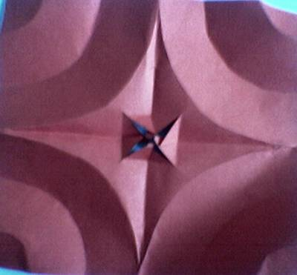
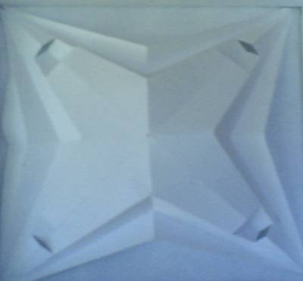
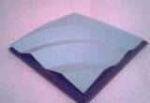

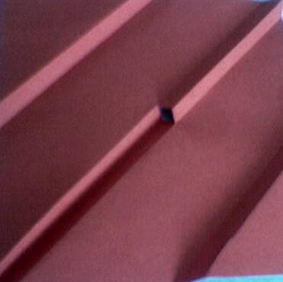

Рис. 1 Варианты упражнений
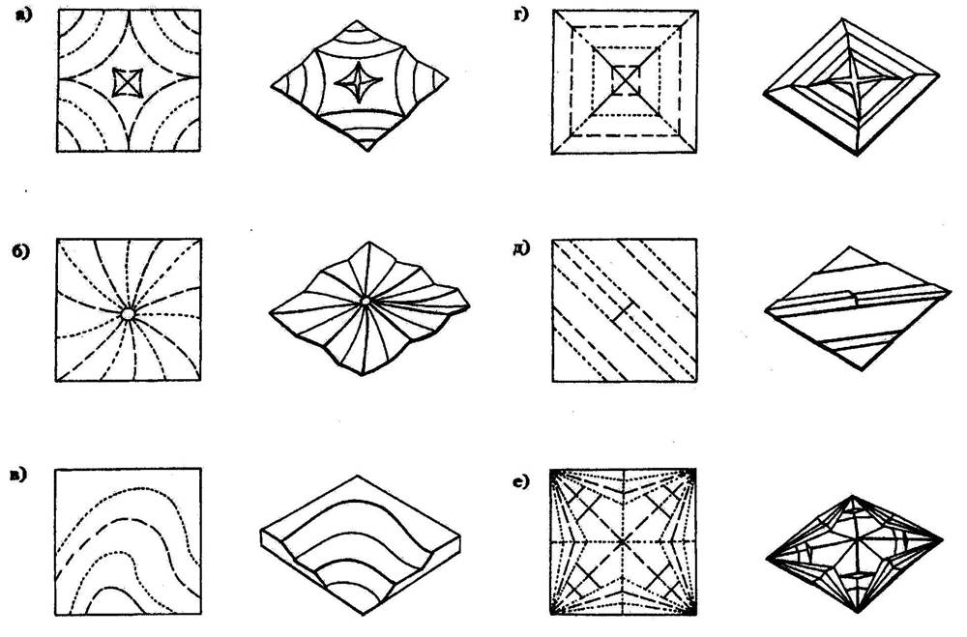

Рис.2 Складки и сгибы

Вопросы к конкретной ситуации:
1. Определите свойства бумаги, как макетного материала.
2. Найдите и изучите в Интернете примеры архитектурных сооружений, имеющих аналогичное выполненным практическим заданиям тектоническое строение

Практическая задача:
1. Изучите основные приемы работы с бумагой (складки и сгибы), позволяю- щие создавать различную фактуру на поверхности листа. Выполните складки и сгибы по образцу (рис2).
2. Придумайте и выполните свои вариации на это упражнение (рис.1,2).

